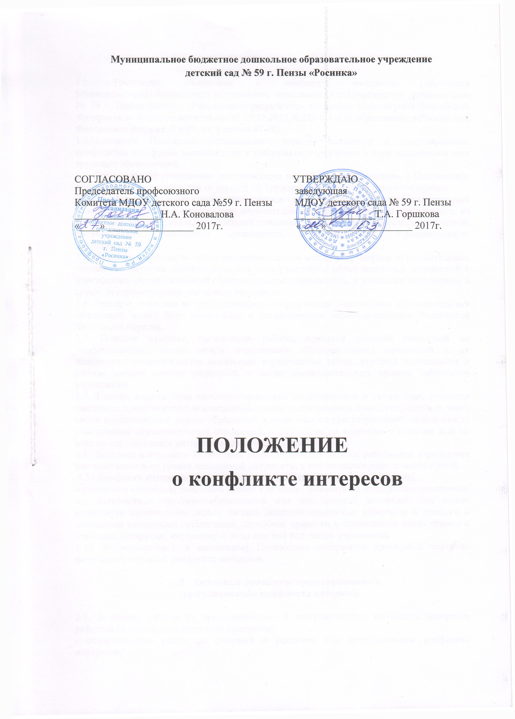

- Общие положения.

1.1. Настоящее Положение о конфликте интересов работников Муниципального бюджетного дошкольного образовательного учреждения детского сада № 59 г. Пензы (далее – Учреждение) разработано на основе Конституции Российской Федерации и Федерального закона от 29.12.2012 №273-ФЗ «Об образовании в Российской Федерации» (гл. 1 ст. 2 п.33, гл. 5 статьи 47,48).
1.2.Настоящее Положение устанавливает порядок выявления и урегулирования конфликтов интересов, возникающих у работников учреждения в ходе выполнения ими трудовых обязанностей.
1.3. Ознакомление гражданина, поступающего на работу в организацию, с Положением производится в соответствии со статьей 68 Трудового кодекса Российской Федерации.
1.4. Комиссия по урегулированию споров между участниками образовательных отношений создается в организации, осуществляющей образовательную деятельность, из равного числа представителей родителей (законных представителей) несовершеннолетних воспитанников, работников организации, осуществляющей образовательную деятельность.
1.5. Решение комиссии по урегулированию споров между участниками образовательных отношений является обязательным для всех участников образовательных отношений в учреждении, осуществляющей образовательную деятельность, и подлежит исполнению в сроки, предусмотренные указанным решением.
1.6. Решение комиссии по урегулированию споров между участниками образовательных отношений может быть обжаловано в установленном законодательством Российской Федерации порядке.
1.7. Порядок создания, организации работы, принятия решений комиссией по урегулированию споров между участниками образовательных отношений и их исполнения устанавливается локальным нормативным актом, который принимается с учетом мнения советов родителей, а также представительных органов работников учреждения.
1.8. В целях защиты прав несовершеннолетних воспитанников и своих прав, родители (законные представители) несовершеннолетних воспитанников самостоятельно или через своих представителей вправе обращаться в комиссию по урегулированию споров между участниками образовательных отношений, в том числе по вопросам о наличии или об отсутствии конфликта интересов педагогического работника.
1.9. Действие настоящего Положения распространяется на всех работников учреждения вне зависимости от уровня занимаемой должности, в том числе внешних совместителей.
1.11.Конфликт интересов - ситуация, при которой личная заинтересованность
(прямая или косвенная) работника влияет или может повлиять на надлежащее исполнение им должностных (трудовых) обязанностей или при которой возникает или может возникнуть противоречие между личной заинтересованностью работника и правами и законными интересами организации, способное привести к причинению вреда правам и законным интересам, имуществу и (или) деловой репутации учреждения.
1.12. В Приложении 1 к настоящему Положению содержится примерный перечень возможных ситуаций конфликта интересов.

- Основные принципы предотвращения и
урегулирования конфликта интересов.

2.1. В основу работы по предотвращению и урегулированию конфликта интересов работников положены следующие принципы:
- обязательность раскрытия сведений о реальном или потенциальном конфликте интересов;
- индивидуальное рассмотрение и оценка репутационных рисков для организации при выявлении каждого конфликта интересов и его урегулировании;
- конфиденциальность процесса раскрытия сведений о конфликте интересов и процесса его урегулирования;
- соблюдение баланса интересов учреждения и работника учреждения при урегулировании конфликта интересов;
- защита работника организации от преследования в связи с сообщением о конфликте интересов, который был своевременно раскрыт работником учреждения и урегулирован (предотвращен) учреждением.
2.2. Формы урегулирования конфликта интересов работников учреждения должны применяться в соответствии с Трудовым кодексом Российской Федерации.

- Порядок раскрытия конфликта интересов
работником организации и его урегулирования.

3.1. Ответственным за прием сведений о возникающих (имеющихся) конфликтах интересов является руководитель учреждения.
3.2. Процедура раскрытия конфликта интересов утверждается локальным нормативным актом организации и доводится до сведения всех ее работников.
3.3. Раскрытие конфликта интересов осуществляется в письменной форме.
3.4. Допустимо первоначальное раскрытие конфликта интересов в устной форме с последующей фиксацией в письменном виде.

- Возможные способы разрешения возникшего конфликта интересов.

4.1. Конфликт интересов изучается руководителем учреждения.
4.2. Руководитель организации рассматривает, оценивает серьезность возникающих для организации рисков и, в случае необходимости, определяет форму урегулирования конфликта интересов.
4.3. Рассмотрение конфликта интересов осуществляется конфиденциально.
4.4. Формы урегулирования конфликта интересов:
-ограничение доступа работника к конкретной информации, которая может затрагивать его личные интересы;
- добровольный отказ работника организации или его отстранение (постоянное или временное) от участия в обсуждении и процессе принятия решений по вопросам, которые находятся или могут оказаться под влиянием конфликта интересов;
- пересмотр и изменение функциональных обязанностей работника;
- перевод работника на должность, предусматривающую выполнение функциональных обязанностей, не связанных с конфликтом интересов, в соответствии с Трудовым кодексом Российской Федерации;
- отказ работника учреждения от своего личного интереса, порождающего конфликт с интересами учреждения;
- увольнение работника в соответствии со статьей 80 Трудового кодекса Российской Федерации;
- увольнение работника в соответствии с пунктом 7.1 части первой статьи 81 Трудового кодекса Российской Федерации;
- иные формы разрешения конфликта интересов.
4.5. По письменной договоренности учреждения и работника, раскрывшего сведения о конфликте интересов, могут применяться иные формы урегулирования.
4.6. При принятии решения о выборе конкретного метода разрешения конфликта интересов учитывается степень личного интереса работника, вероятность того, что его личный интерес будет реализован в ущерб интересам организации.

- Обязанности работника в связи с раскрытием
и урегулированием конфликта интересов.

5.1. При принятии решений по деловым вопросам и выполнении своих должностных обязанностей работник обязан:
- руководствоваться интересами учреждения без учета своих личных интересов, интересов своих родственников и друзей;
- избегать ситуаций и обстоятельств, которые могут привести к конфликту интересов;
- раскрывать возникший (реальный) или потенциальный конфликт интересов;
- содействовать урегулированию возникшего конфликта интересов.

Приложение 1

Типовые ситуации конфликта интересов.

- Работник учреждения в ходе выполнения своих трудовых обязанностей участвует в принятии решений, которые могут принести материальную или нематериальную выгоду лицам, являющимся его родственниками, друзьями или иным лицам, с которыми связана его личная заинтересованность.
Возможные способы урегулирования: отстранение работника от принятия того решения, которое является предметом конфликта интересов.
- Работник участвует в принятии кадровых решений в отношении лиц, являющихся его родственниками, друзьями или иными лицами, с которым связана его личная заинтересованность.
Возможные способы урегулирования: отстранение работника от принятия решения, которое является предметом конфликта интересов; перевод работника (его подчиненного) на иную должность или изменение круга его должностных обязанностей.
- Работник или иное лицо, с которым связана личная заинтересованность работника, выполняет или намерен выполнять оплачиваемую работу в иной организации, имеющей деловые отношения с учреждением, намеревающейся установить такие отношения или являющейся ее конкурентом.
Возможные способы урегулирования: отстранение работника от принятия решения, которое является предметом конфликта интересов; рекомендация работнику отказаться от выполнения иной оплачиваемой работы.
- Работник принимает решение о закупке товаров, являющихся результатами интеллектуальной деятельности, на которую он или иное лицо, с которым связана личная заинтересованность работника, обладает исключительными правами.
Возможные способы урегулирования: отстранение работника от принятия решения, которое является предметом конфликта интересов.
- Работник или иное лицо, с которым связана личная заинтересованность работника, имеет финансовые или имущественные обязательства перед организацией, которая имеет деловые отношения с учреждением, намеревается установить такие отношения или является ее конкурентом.
Возможные способы урегулирования: отстранение работника от принятия решения, которое является предметом конфликта интересов; изменение трудовых обязанностей работника.
- Работник принимает решения об установлении (сохранении) деловых отношений учреждения с организацией, которая имеет перед работником или иным лицом, с которым связана личная заинтересованность работника, финансовые или имущественные обязательства.
Возможные способы урегулирования: отстранение работника от принятия решения, которое является предметом конфликта интересов; изменение трудовых обязанностей работника.
- Работник или иное лицо, с которым связана личная заинтересованность работника, получает материальные блага или услуги от организации, которая имеет деловые отношения с учреждением, намеревается установить такие отношения или является ее конкурентом.
Возможные способы урегулирования: рекомендация работнику отказаться от предоставляемых благ или услуг; отстранение работника от принятия решения, которое является предметом конфликта интересов; изменение трудовых обязанностей работника.
- Работник или иное лицо, с которым связана личная заинтересованность работника, получает дорогостоящие подарки от своего подчиненного или иного работника, в отношении которого работник выполняет контрольные функции.
Возможные способы урегулирования: рекомендация работнику вернуть дорогостоящий подарок дарителю; установление правил корпоративного поведения, рекомендующих воздерживаться от дарения/принятия дорогостоящих подарков; перевод работника (его подчиненного) на иную должность или изменение круга его должностных обязанностей.
- Работник уполномочен принимать решения об установлении, сохранении или прекращении деловых отношений учреждения с организацией, от которой ему поступает предложение трудоустройства.
Возможные способы урегулирования: отстранение работника от принятия решения, которое является предметом конфликта интересов.
- Работник использует информацию, ставшую ему известной в ходе выполнения трудовых обязанностей, для получения выгоды или конкурентных преимуществ при совершении коммерческих сделок для себя или иного лица, с которым связана личная заинтересованность работника.
Возможные способы урегулирования: установление правил корпоративного поведения, запрещающих работникам разглашение или использование в личных целях информации, ставшей им известной в связи с выполнением трудовых обязанностей.

